Отчет

о проведённых мероприятиях

по профилактике наркомании и алкоголизма

за первый квартал

МБОУ «СОШ с. Терское»

В целях профилактики наркомании и алкоголизма, с участием учащихся МБОУ «СОШ с. Терское» была организована и проведена определенная работа . В учебные программы по общеобразовательным предметам включены разделы, касающиеся изучения воздействия на организм человека курения и потребления других псих активных веществ человека.

**Проведена беседа на тему: «Равенство прав людей от рождения»**

**Цели:** довести до сознания учащихся мысль о том, что каждый человек от рождения наделен личными неотъемлемыми правами;

познакомить с основными правовыми документами .

Всеобщей декларацией прав человека ;

помочь осознать ,что нет прав без обязанностей ,нет обязанностей без прав.

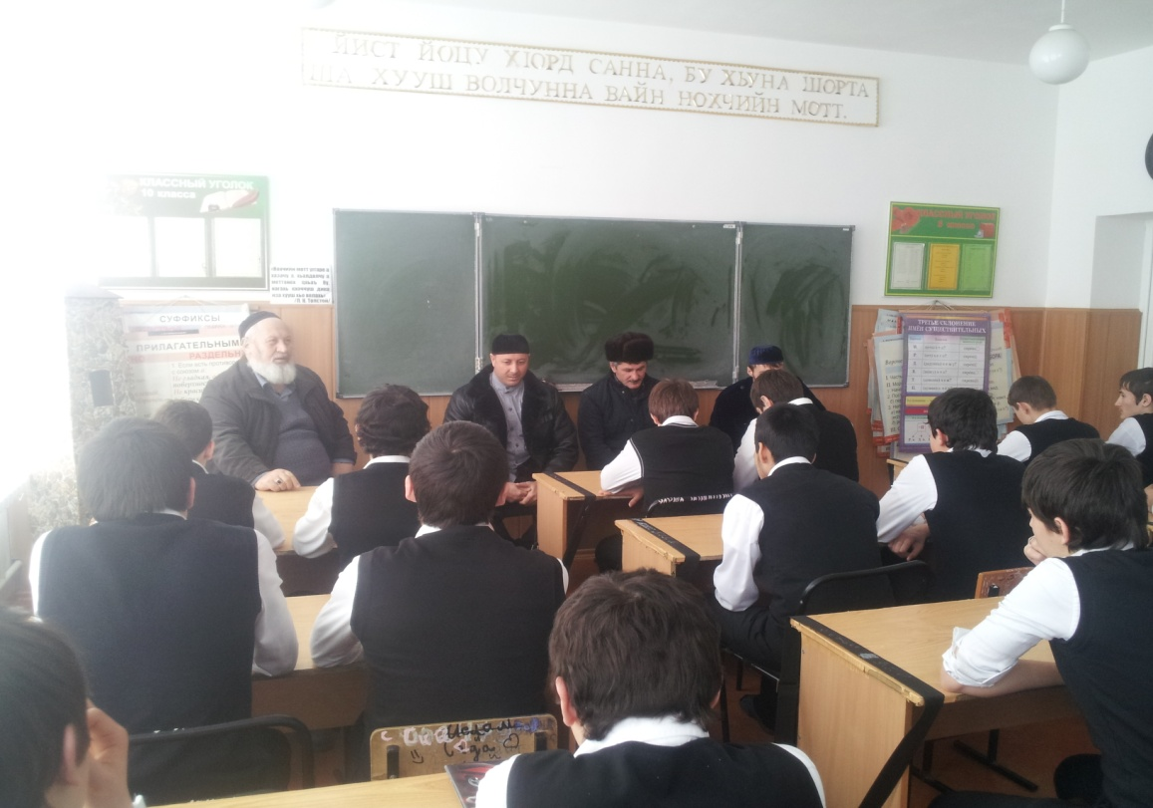

К мероприятию участники отнеслись с большой ответственностью, завершилось мероприятие выступлением членов совета старейшин

**Проведена беседа « Подростку о трудовом праве»**

**Цель:** расширить знания обучающихся о трудовом праве.

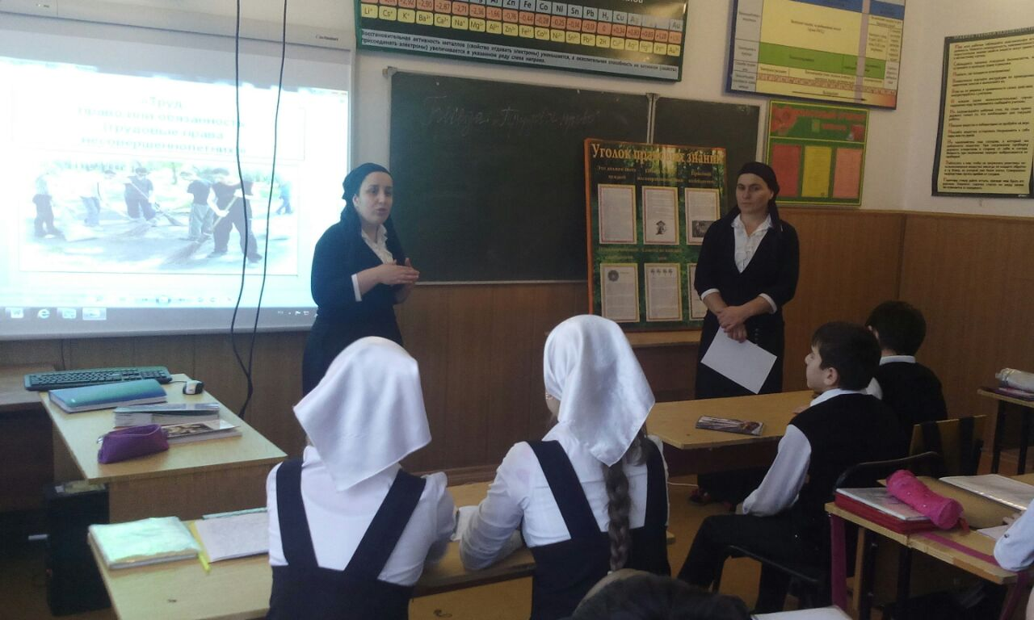В странах, где экономическая ситуация неблагопри­ятна, где рынок труда нестабилен, а благосостояние гра­ждан не растет или даже падает, роль профсоюзов остается по сей день достаточно велика.

Мероприятие стало поводом задуматься о том, что только труд облагораживает человека.

**Проведен классный час: «Алкоголизм -повод, причина и последствия»**

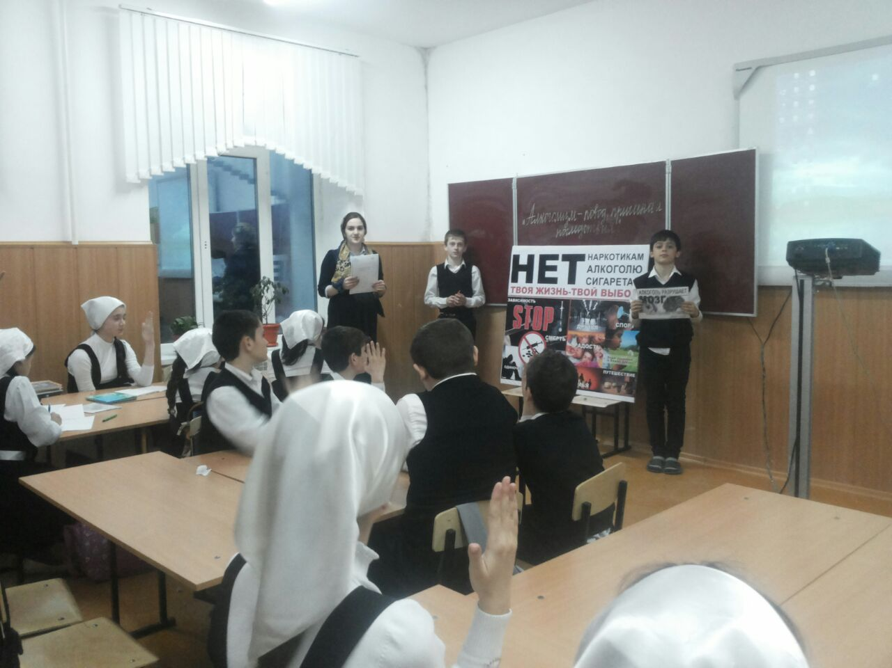

В целом беседа была увлекательной ,насыщенной ,а поставленные цели успешно достигнуты .

**Среди учащихся 6 класса проведен классный час : «Сделай свой выбор»**

**Цель** классного часа- формирование негативного отношения детей к наркотикам ,воспитание стремления к здоровому образу жизни.

Суть классного часа заключалась в том ,чтобы дать понять детям ,что в жизни существует много разных увлечений и занятий ,полезных как для здоровья, так и физического и умственного развития, а наркозависимость приносит огромные страдания человеку и его близким .

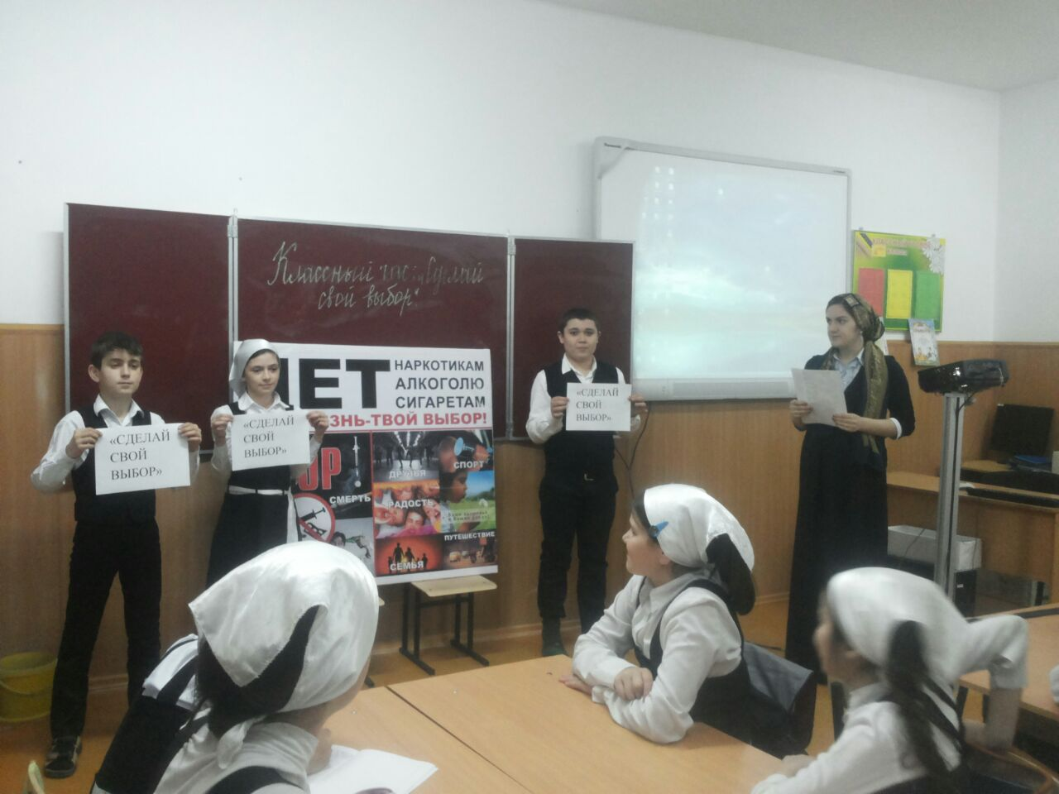

Основное внимание учащихся акцентировалось на том ,какое влияние оказывают на организм человека наркотики ,а также на уголовной ответственности ,которую понесут лица в случае незаконного изготовления, хранения ,сбыта наркотических и псих активных веществ.

Суть мероприятия заключалось в том ,чтобы дать понять что счастье - это сблизиться с природой, слиться с ней воедино. Счастье - это подойти к березе, обнять ее, это любоваться цветами на лугу, слушать пение птиц. Завершилось мероприятие словами: «Думай о будущем! Выбирай жизнь без **наркотиков**!»

**Учитель ОБЖ :Дзакаева З.А.**